*MODULE III :*

DML (Data Manipulation Language - Langage de manipulation de données)

**Exercice 3.1 – Inscrivez-vous comme étudiant dans la base de données DBSlide sans spécifier les noms de colonnes dans lesquelles on insère les données**



**Exercice 3.2 – Inscrivez votre voisin comme étudiant dans la base de données DBSlide. Votre voisin n’aura ni nom de famille, ni login, ni résultat annuel (valeurs NULL)**



**Exercice 3.3 – Créer une table « section_archives » qui contiendra une copie des données contenues dans la table section**

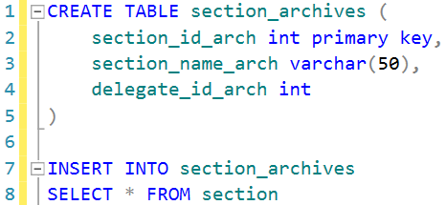

**Exercice 3.4 – Insérer un nouvel étudiant dans la base de données. Cet étudiant sera inscrit dans la même section que Keanu Reeves, assistera au cours donné par le professeur Zidda (les lettres ‘EG’ suivies des 4 derniers caractères du cours en question) mais n’aura pas de login (données que la requête devra retrouver, sans que vous les renseigniez directement)**

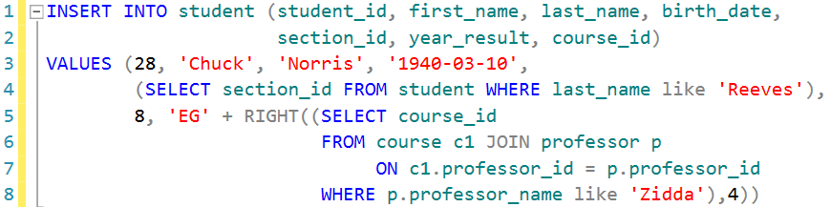

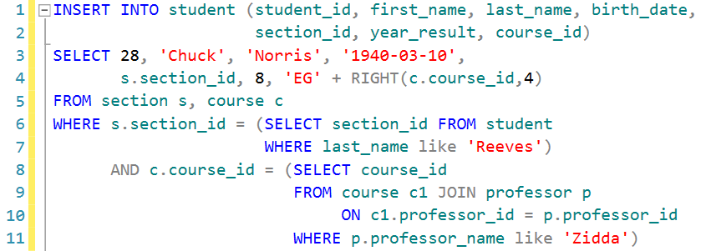

**Exercice 3.5 – Insérer une nouvelle section dans la table section qui portera l’ID de section 1530, qui aura l’intitulé « Administration des SI » et qui aura le même délégué que la section dont l’ID et 1010 (vous ne connaissez pas la valeur de l’ID de ce délégué)**

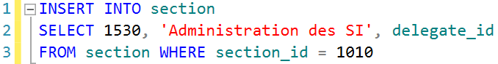

**Exercice 3.6 – Mettre à jour vos propres données pour vous inscrire au cours EG2210**



**Exercice 3.7 – Mettre à jour les données de votre voisin pour qu’il ait un nom. Ensuite, refaire une mise à jour de la même ligne de données et attribuer à votre voisin un résultat de 18/20 et un login correspondant à la concaténation de la première lettre de son prénom et de la totalité de son nom, le tout en minuscules (sans connaître les valeurs réelles du nom et du prénom utilisés)**

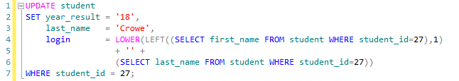

**Exercice 3.8 – Mettre à jour les données de la table « student » pour que tous les étudiants de la section 1010 aient 15/20**

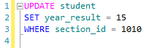

**Exercice 3.9 – Nommer Keanu Reeves délégué de la section 1530 (sans connaître la valeur réelle de l’ID de M. Reeves)**

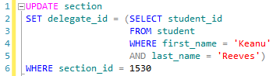

**Exercice 3.10 – Donner à la section 1530 le même nom de section et le même délégué que la section 1320 (en allant rechercher ces valeurs via la requête, pas en les renseignant directement)**

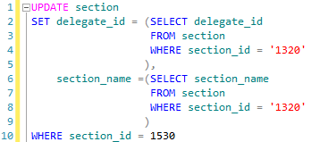

**Exercice 3.11 – Nommer Alyssa Milano déléguée de sa section. On ne connait pas la valeur réelle de la section dans laquelle Mlle Milano est inscrite**

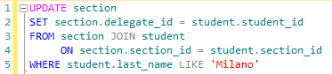

**Exercice 3.12 – Supprimer votre voisin de la base de données**



**Exercice 3.13 – Retirez-vous ainsi que Kim Basinger de la base de données. Comment se fait-il que le système accepte cette manipulation alors que Mlle. Basinger est déléguée de section ?**

Solution : la colonne delegate_id n’est pas une clé étrangère.



**Exercice 3.14 – Supprimer tous les étudiants qui ont moins de 8/20**



**Exercice 3.15 – Supprimer tous les cours qui n’ont pas de professeur**



**Exercice 3.16 (bonus DDL-DML) – Sans supprimer les clés étrangères au préalable, supprimer les données de toutes les tables dans l’ordre suivant : sections => professeurs => étudiants => cours => grades. Il est possible qu’il faille d’abord modifier la structure des tables (ALTER TABLE) afin d’accepter des valeurs nulles à certains endroits… Une modification des données des tables sous-jacentes avant la suppression de certaines données sera sûrement nécessaire également**

